Premiéry výrobkov Hettich na výstave Interzum 2025
Inovatívne výrobky pre nábytok

Na výstave Interzum 2025 sa Hettich opäť predstaví ako inovatívny výrobca kovania pre globálny trh. Sortiment výrobkov navrhuje dôsledne z pohľadu užívateľa a tak ich aj strategicky vyvíja. Výrobky Hettich tak umožňujú predajcom kovania, zákazkovým aj priemyselným výrobcom nábytku presvedčivo reagovať na meniace sa požiadavky na obytné a pracovné interiéry.

Nové výrobky a zaujímavosti spoločnosti Hettich budú na veľtrhu Interzum predstavené v inšpiratívnych riešeniach pre kuchyne, kúpeľne, obývacie izby, spálne, pracoviska a vonkajšie bývanie.

Záves na sklenené a zrkadlové dvere Avosys:
Štíhla elegancia pre kuchyňu, kúpeľňu aj obývaciu izbu
Závesy by mali zostať decentné, aby mohol vyniknúť nábytok. Nový záves Avosys od spoločnosti Hettich preto zostáva zámerne v pozadí a vďaka svojej štíhlej elegancii je v nábytku na pohľad nenápadný. Vďaka svojím mimoriadne kompaktným rozmerom s lineárnou montážnou podložkou vyžaduje toto kovanie samo o sebe tak málo miesta, že na obsah skrinky zostáva teraz viac priestoru. Inovatívny samozatvárací záves poskytuje širokú škálu aplikácií. Osobitná výhoda: Avosys možno bezpečne prilepiť alebo priskrutkovať na sklenené aj zrkadlové dvere. Je tiež vhodný na priskrutkovanie pre tenké, tvrdé materiály, ako je Corian® alebo HPL bez vŕtania otvorov pre misku. So závesmi Avosys možno ľahko realizovať sklenené a zrkadlové dvere s hrúbkou 3 až 8 mm, ako aj dvere zo špeciálnych materiálov s hrúbkou 10 až 12 mm. Rýchla, klipová montáž uľahčuje zavesenie dverí. S osvedčenou kvalitou Hettich je Avosys prvou voľbou pre prémiový nábytok do kuchyne, kúpeľne alebo obývacej izby. Predaj nového závesu Avosys sa začne koncom roka 2025.

Závesné kovanie s vysokou nosnosťou SAH 500:
Ťažký nábytok sa vznáša nad podlahou
Novo vyvinuté závesné kovanie SAH 500 s vysokou nosnosťou od spoločnosti Hettich je správnou voľbou pre „ťažký“ nástenný nábytok v kuchyni, kúpeľni a obývacej izbe, či už ide o závesné alebo dolné skrine, príborníky alebo komody. Veľkorysý dizajn so závesným „vznášajúcim sa“ nábytkom je teraz v trende: vizuálne vytvára pocit väčšieho priestoru a pre užívateľov je skutočným plusom ľahké čistenie voľnej podlahy pod skriňou. Čím je však závesný nábytok širší a hlbší, tým je aj ťažší. Bežné závesné kovania už nestačia. - Toto teraz vyrieši špeciálne závesné kovanie SAH 500, ktoré zaistí dlhodobé a bezpečné zavesenie ťažkého nábytku na stenu. Nosnosť 110 kg na jedno závesné kovanie bola overená testovaním podľa normy DIN EN 15939. Okrem toho je kovanie SAH 500 mimoriadne kompaktné, umožňuje efektívne výrobné procesy a ľahko sa montuje. Ani v úzkom korpuse nedochádza ku kolízii so zásuvkami. Vo výrobe, kde sa vyžaduje vysoký stupeň automatizácie, má SAH 500 ďalšie výhody: korpusový diel bez pohyblivých častí je stohovateľný, možno ho ukladať do zásobníka a tak zefektívniť procesy. Nástenná časť s pohyblivými dielmi samotnou výrobou neprechádza, použije sa až ako príslušenstvo. Nové kovanie SAH 500 od spoločnosti Hettich bude k dispozícii od polovice roka 2025.

Prídavný záves Evisys:
Vysoký výkon pre veľkorysý kuchynský dizajn
Ďalšou novinkou spoločnosti Hettich je prídavný záves s nosnou funkciou Evisys, ktorý otvára výrobcom kuchýň nové možnosti usporiadania. Evisys umiestnený v hornej časti dverí zaisťuje potrebnú stabilitu pri otváraní ťažkých a nadmieru veľkých dverí chladničkové skrine. V kombinácii so závesmi, ktoré nesú dvere chladničky, možno teraz dosiahnuť hmotnosť dverí až 80 kg - o 10 kg viac ako doteraz. Používatelia môžu dvere chladničky viac zaťažiť a vzhľad medzier zostane napriek tomu dokonalý. Evisys so vstavaným tlmičom ponúka ďalšie veľmi príjemné zvýšenie komfortu pri každodennom používaní v kuchyni: vďaka tlmiacej funkcii prídavného nosného závesu sa dvere chladničky teraz zatvárajú jemnejšie a tichšie.

Vylepšenia AvanTech YOU „Illumination“:
Extra teplé biele svetlo v nábytku
„No plug, just play“ je mottom úspešného dizajnového prvku „Illumination", ktorý je súčasťou zásuvkového systému AvanTech YOU na platforme YOU. Navyše ho možno použiť aj pre drevené zásuvky. Takto môžete vytvoriť svetelné akcenty v nábytku pre kuchyne, kúpeľne alebo obývacie izby. Nová generácia systému sa teraz montuje ešte ľahšie. LED osvetlenie sa na zásuvku umiestňuje bez použitia magnetov. Potrebnú energiu dodáva praktický dobíjací akumulátor. Nie je potrebné zaoberať sa napájacími káblami, takže dodatočné vybavenie už existujúcich zásuviek LED osvetlením je veľmi jednoduché. Vďaka ďalšej novinke je systém ešte atraktívnejší: farbu svetla je možné teraz prepínať podľa nálady či vkusu medzi extra teplou bielou 2 700 K a neutrálnou bielou 4 000 K. Osvetlenie "Illumination" sa vďaka tomu dokáže prispôsobiť rozličným situáciám. Užívateľov poteší aj nová funkcia rýchleho nabíjania „Illumination“: akumulátor je možné komfortne nabíjať pomocou konektora USB-C. Nová generácia „Illumination“ pre AvanTech YOU a tiež pre drevené zásuvky bude k dispozícii od konca roku 2025.

Vnútorné vybavenie skríň od spoločnosti Hettich:
Dômyselné usporiadanie úložného priestoru
Sortiment „vnútorného vybavenia skríň“ sa teraz vyrába v rámci skupiny podnikov Hettich. Vysoké skrine, dolné alebo rohové skrinky - s dômyselnými a kvalitnými systémami kovania Hettich je možné optimalizovať úložné priestory vo vnútri nábytku a vybaviť ich inovatívnymi funkciami. To prináša viac komfortu pre všetkých užívateľov kuchyne: vnútorné vybavenie skriniek sa stará o prehľadné usporiadanie a pohodlný, ergonomický prístup k obsahu skríň. Dokonca aj malé niky, úzke skrinky alebo ťažko prístupné rohy je možné s riešeniami Hettich využiť efektívnejšie. Komfort jemného a tichého zatvárania obstarajú výsuvy, všetky vybavené tlmením Silent System. Nová séria výrobkov spoločnosti Hettich pre vnútorné vybavenie skríň ponúka celý rad dizajnových možností a konfigurácií. Konzistentný farebný koncept dokonale ladí s ostatnými výrobkami Hettich, ako sú zásuvkové systémy, otočná polica ComfortSpin alebo otvárací systém Push to open Silent pre dvere.

Ešte viac zaujímavých výrobkov si môžete poobchytávať na stánku spoločnosti Hettich. Expert na výrobu kovania poskytuje širokú paletu systémových riešení, ktoré každodenne premieňajú nábytok a interiéry na skutočné komfortné zóny. Poskytuje tak zákazníkom a partnerom, predajcom aj výrobcom nábytku presne to, čo potrebujú pre svoj súčasný a hlavne budúci úspech.

Nasledujúci obrazový materiál je k dispozícii na stiahnutie na www.hettich.com, menu "Tlač":
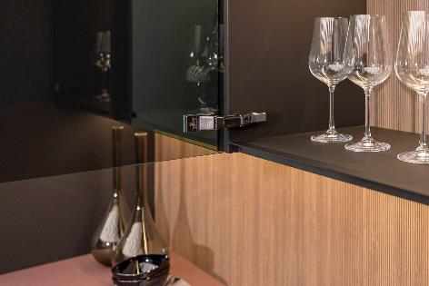
192025_a
Drží sa elegantne v pozadí kuchyne, kúpeľne a obývacej izby: Nový záves Avosys na sklenené a zrkadlové dvere od spoločnosti Hettich umožňuje puristický dizajn nábytku a dlhodobý užívateľský komfort. Foto Hettich

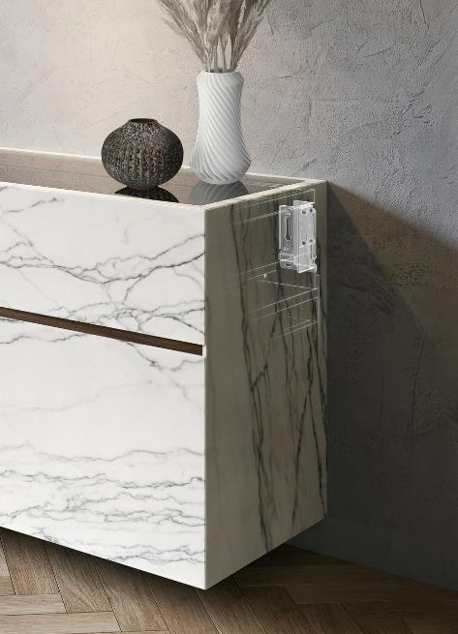
192025_b
Vzdušný dizajn ťažkých skríň: Závesné kovanie SAH 500 od spoločnosti Hettich je napriek vysokej nosnosti jedinečne štíhle. Malé vstavané rozmery poskytujú nové možnosti využitia vnútrajška korpusu. Foto Hettich

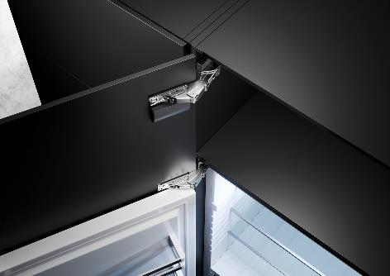
192025_c
Vysoká nosnosť pre veľkorysý kuchynský koncept: Nový prídavný záves Evisys zaisťuje potrebnú stabilitu pri otváraní ťažkých a nadmieru vysokých dverí chladničkovej skrine - vzhľad medzier zostáva dokonalý. Foto: Hettich

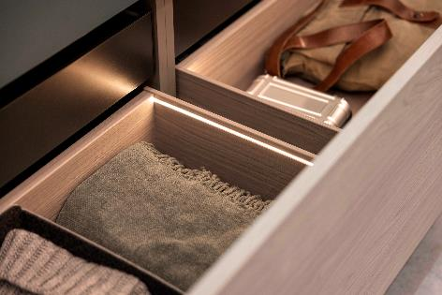
192025_d
AvanTech YOU Illumination - nová generácia umožňuje zmenu farby svetla: Ešte nikdy nebolo také ľahké vytvoriť osobité svetelné akcenty na zásuvkách. Foto: Hettich

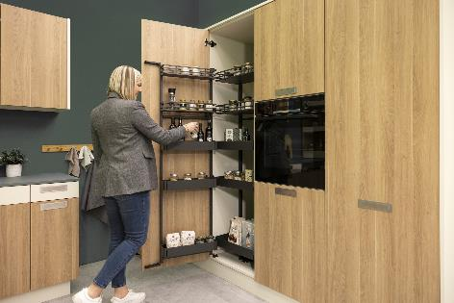
192025_e
V novom sortimente vnútorného vybavenia skríň ponúka "Iseo" optimálne usporiadanie a ergonomický prístup aj do zadných priestorov vysokých skríň. Foto: Hettich

O spoločnosti Hettich
Spoločnosť Hettich bola založená v roku 1888. Dnes je jedným z najväčších a najúspešnejších výrobcov nábytkového kovania na svete. Rodinná spoločnosť sídli v nemeckom meste Kirchlengern, v nábytkárskom regióne Východné Vestfálsko. Okolo 8 400 kolegýň a kolegov spoločne pracuje na dodávkach našich nábytkových riešení do viac ako 100 krajín sveta. Značka Hettich s mottom „It's all in Hettich“ predstavuje ucelenú ponuku, dôsledne zameranú na potreby zákazníkov po celom svete. Najvyššiu prioritu má už tradične udržateľnosť s ohľadom na sociálne, spoločenské a ekologické aspekty. www.hettich.com

